ЧРЕЗ
ПРЕДСЕДАТЕЛЯ
НА ОБЩИНСКИ СЪВЕТ – РУСЕ
ДО
КМЕТА
НА ОБЩИНА - РУСЕ

ПИТАНЕ
От: Росица Ганчева Кръстева, общински съветник от групата на ПП ГЕРБ
НА ОСНОВАНИЕ: Чл. 33, ал. 1, т. 4 от ЗМСМА
ОТНОСНО: Актуално състояние на изпълнението на проекта „Интегрирано развитие на булевардната инфраструктура и градския транспорт в гр. Русе“ и предприети действия по обновяване и обезопасяване на спирките

УВАЖАЕМИ Г-Н МИЛКОВ,

В отговор на мое предходно питане от 14.02.2025 г., получих писмено уверение (Изх. № ОБС-224/17.02.2025 г.), че Община Русе предвижда цялостно обновяване на 188 спирки, включително поставяне на ударозащитно бронирано фолио и фотоволтаични панели за засенчване. От страницата на Община Русе на 12 юни 2025 г. беше обявено, че проектът е спечелен и предстои неговата реализация.
Към днешна дата (януари 2026 г.), близо година след получения отговор, се констатира, че няма видими действия по изпълнението на тези ангажименти на терен, което повдига въпроси относно ефективността на изпълнението:
- По отношение на безопасността: Регистриран е инцидент от 05.01.2026 г., при който стъкло от спирка на бул. „Липник“ се е счупило. Този случай поставя въпроса дали обещаното "бронирано фолио" е било поставено съгласно първоначалните планове. Наличието на разпръснати парчета стъкло на обществено място представлява потенциален риск за гражданите и налага преразглеждане на текущите стандарти за безопасност на съоръженията.
- По отношение на напредъка: Не се наблюдава масово обновяване на конструкциите, нито поставяне на соларни панели. Съществуващите съоръжения продължават да се амортизират, което създава неяснота относно старта на физическата работа по проекта.
В тази връзка, бих искала да получа изчерпателен отговор и информация по следните въпроси, които изискват ясна административна отчетност:
- На какъв етап е реализацията на проекта по Програма „Развитие на регионите“ към януари 2026 г.? Има ли вече сключен договор с изпълнител за доставка и монтаж на оборудването и ако да, кога е сключен?
- Има ли изразходвани средства от предвидените за този проект до момента, и каква е точната сума, усвоена за дейности, свързани със спирките?
- Кой от общинската администрация отговаря пряко за координацията и мониторинга на този проект и какви са причините за текущото забавяне на дейностите?
- Кога реално се очаква да започне физическата работа по обновяване и какви спешни мерки ще бъдат предприети за проверка и обезопасяване на всички потенциално опасни спирки в града незабавно?
Прилагам снимков материал на посочената спирка (снимката е направена на следващия ден – 06.01.2026 г.!) като доказателство за ситуацията, която налага спешни действия от страна на администрацията.

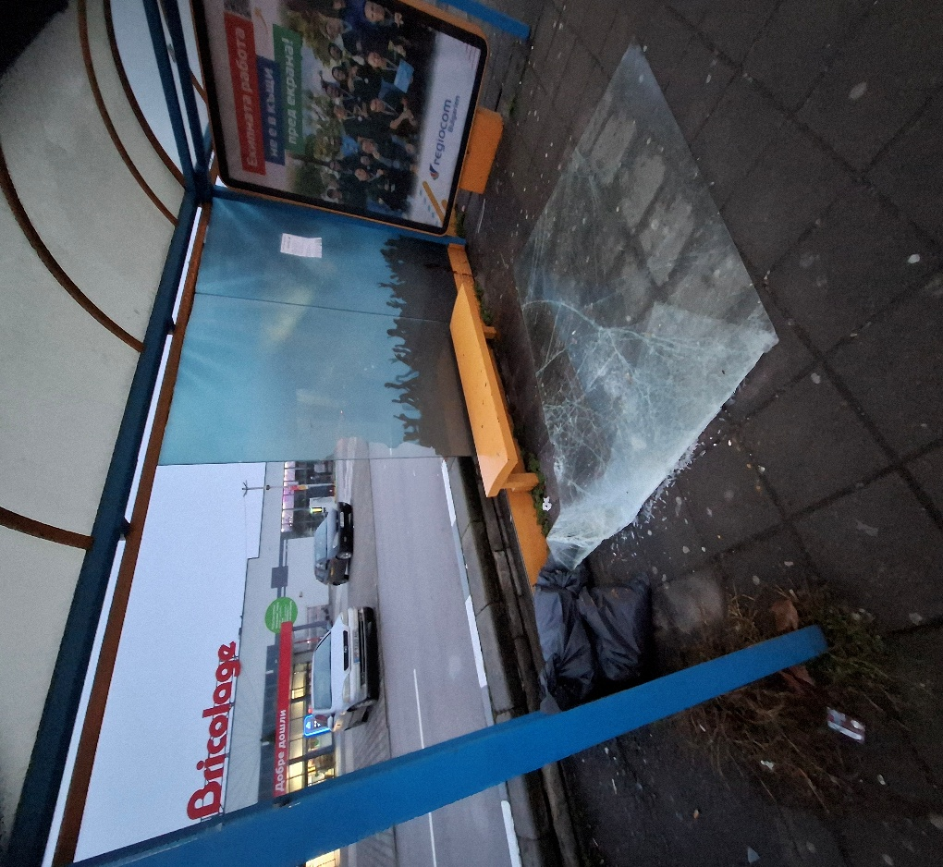

Желая да получа писмен и устен отговор на следващата сесия на ОС Русе на 29 януари 2026 год.

12.01.2026 г. С уважение:
Росица Ганчева Кръстева

